ПАМЯТКА ПРИ ПРОВЕРКЕ ОТЧЕТНОСТИ НА 01.10.2021 г. (191н)

ВНИМАНИЕ: проводите проверку результатов импорта в ЭБ ПУИО отчетной формы и корректного отражения показателей
по строкам и графам на соответствие установленным требованиям.

Полнота комплекта отчетных форм.
При отсутствии установленного полного комплекта отчетных форм
в установленный субъекту отчетности срок представления отчетности,
это классифицируется как нарушение срока представления отчетности и является основанием для составления протоколов об административных правонарушениях, предусмотренных статьей 15.15.6 Кодекса
об административных правонарушениях.
На дату представления отчета в подсистему учета и отчетности ГИИС «ЭБ» необходимо убедиться, что в подсистеме все отчеты находятся
в конечных статусах «Представлен», «Принят», «Принят условно». В случае отсутствия показателей в отчетных формах, отчет загружается в подсистему
в статусе «Показатели отсутствуют» в обязательном порядке.
Все отчеты в статусе «Показатели отсутствуют» перечисляются
в разделе 5 Пояснительной записка (ф.0503160).
Перед представлением форм, необходимо просматривать
все протоколы. Зеленый индикатор контроля ВНК не является показателем отсутствия отклонений. Все отклонения необходимо описывать
в Разделе 5 «Прочие вопросы деятельности субъекта бюджетной отчетности» Пояснительной записки (ф. 0503160).

Алгоритм действий в случае непредвиденной ситуации с подписанием
и представлением отчетных форм в ЭБ ПУиО (нет интернета, сбой подписания, отказ ЭЦП):
- Субъект регистрирует заявку на тех. поддержку с указанием невозможности выполнения функции подписания отчетных форм:
- по телефону 8 (800)30-10-777 (находится в верхней части окна ЭБ);
- по обращению:
- сообщить о проблеме Alt+Shift+Р (находится в левой нижней части окна ЭБ);
- заполнить выплывающее окно (указать суть проблемы,
E-mail, телефон, прикрепить файл (например: скрин))
и отправить;
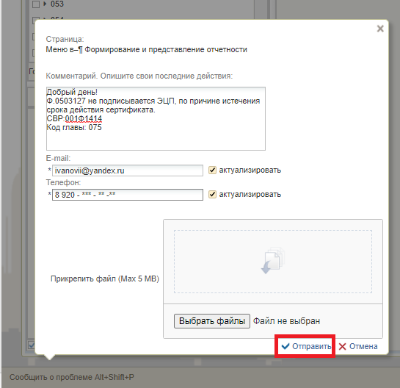

- на указанную почту придет SD *********- номер заявки;
2. Одновременно с выполнением предыдущего пункта, субъект уведомляет ГРБС и куратора по отчетности МБУ ФК (список кураторов
на сайте МБУ ФК в разделе: Документы – Бухгалтерский учет и отчетности - 2020г. декабрь) о технических проблемах и не возможности представления отчётности (номер зарегистрированного обращения и текст обращения);
3. На основании обращения субъекта ответственный сотрудник ГРБС подписывает и представляет отчетность от имени субъекта;
4. Ответственный сотрудник ГРБС уведомляет субъект отчетности
и куратора по отчетности МБУ ФК о подписании и представлении отчетности.

- Форма 0503127:
- ОБЯЗАТЕЛЬНО проводите выверку отражения операций
по лицевому счету, проведенных в последний день отчетного периода;
- обязательно проводите контроль ВНК (обратите внимание знак контроля всегда зеленого цвета, вне зависимости есть отклонения или нет);
- в разделе 1 «Доходы бюджета» графа 3 «прогнозные показатели» заполняется ТОЛЬКО главным администратором доходов;
- пояснения причин несоответствия показателя изменения финансовых активов показателям кассовых расходов по указанным кодам видов расходов и (или) данным о передаче произведенных вложений
в финансовые активы (по КОСГУ 530 «Увеличение стоимости акций и иных финансовых инструментов») подлежат раскрытию в разделе 4 «Анализ показателей финансовой отчетности субъекта бюджетной отчетности» Пояснительной записки (ф. 0503160).

- Форма 0503128:
- обязательно проведите контроль ВНК с ф.0503169 (обратите внимание знак контроля всегда зеленого цвета, вне зависимости есть отклонения или нет), проверьте на предмет отклонений, если есть отклонения, либо внесите исправления, либо опишите контроль в пояснительной записке в Разделе 5 «Прочие вопросы деятельности субъекта бюджетной отчетности» Пояснительной записки (ф. 0503160) (например, арендная плата, исполнительные листы, денежные средства в кассе на командировочные расходы, выплата по соц. пособиям);

- Форма 0503164:
- в разделе 1 «Доходы бюджета» графа 3 «прогнозные показатели» заполняется ТОЛЬКО главным администратором доходов;
- в разделе 2 «Расходы бюджета» необходимо заполнить гр. 8, 9 «Причины отклонений от планового процента», также их необходимо описать в разделе 3 «Анализ отчета об исполнении бюджета субъектом бюджетной отчетности» Пояснительной записки (ф. 0503160);
- ПБС не заполняет графу 4 «Доведенные бюджетные данные»
- по разделу 2 «Расходы бюджета» отражаются показатели,
по которым исполнение составило менее 70%;
- в разделе «Расходы бюджета» в графе 1 указываются коды по бюджетной классификации Российской Федерации, - в разрезе кода главы по БК, кодов разделов, подразделов, программной (непрограммной) целевой статьей расходов бюджетов по бюджетной классификации Российской Федерации;
- по разделу 3 «Источники финансирования бюджета» строка 500 графа 5 = - строка 450 раздела 2 «Расходы бюджета» (противоположный знак).
- Форма 0503169:
- в текстовой части раздела 4 Пояснительной записки (ф. 0503160) раскрываются причины увеличения просроченной дебиторской, кредиторской задолженности по сравнению с аналогичными показателями прошлого года и причины образования существенных остатков дебиторской и кредиторской задолженности;
- В показатели, отраженные в графах 5 - 8 Сведений (ф. 0503169)
не включаются данные по счетам, предназначенным для отражения ошибок прошлых лет, а также показатели изменения расчетов (дебиторской, кредиторской задолженности), сформированные в корреспонденции
со счетами, предназначенными для отражения ошибок прошлых лет
(при исправлении ошибок прошлых лет, выявленных в отчетном периоде);
- Графы 3, 10, 13 не заполняются;
- В графе 3, 4 отражается (в формате «ММ.ГГГГ») дата, соответственно, возникновения просроченной дебиторской, кредиторской задолженности учреждения и дата исполнения по правовому основанию (договору, счету, нормативному правовому акту, исполнительному документу и т.п.). В графах 5, 6 указывается идентификационный номер налогоплательщика (ИНН) кредитора (дебитора), а также наименование кредитора (дебитора) соответственно. Показатели расчетов по задолженности с физическими лицами, индивидуальными предпринимателями подлежат обобщению. При этом в графе 5 указывается значение «0000000000». В случае если контрагентом является нерезидент, в графе 5 отражается значение «1111111111»;
- Кредиторская задолженность:
- показатели по счету 1 401 4X 1ХХ «Доходы будущих периодов» отражаются в разрезе кодов КОСГУ с указанием в 1-17 разрядах номера счета бюджетного учета, детализированных КБК;
- по счету 1 210 05 000 в части расчетов с дебиторами по аренде
на льготных условиях отражаются с указанием 5-17 разрядах номера счета бюджетного учета «НУЛЕЙ»;
- проверьте раздел «Строки по счету 40140 и 40160» на отсутствие пустых строк;

- дебиторская задолженность:
- раздел 2 «Сведения о просроченной задолженности» все графы подлежат заполнению в соответствии с положениями Инструкции 191н;
- в графах 3 и 4 раздела 2 ф.0503169 дата возникновения и дата исполнения по правовому основанию отражаются в формате мм.гггг, в случае, если показатель просроченной задолженности сформировался по разным документам-основаниям, содержащим разные даты исполнения задолженности, то в графе 4 раздела 2 отражается дата последнего документа-основания в формате мм.гггг;
- проведите после загрузки в ЭБ ПУИО контроль отражения остатков на конец аналогичного предыдущего периода;
- проведите после загрузки в ЭБ ПУИО контроль отражения просроченной дебиторской задолженности на начало и конец отчетного периода.

- Формы 0503191, 0503192, 0503193:
- перечень глав на 01.10.2021, у которых дебиторская задолженность по контракту, соглашению составляет значительный объем ко всей дебиторской задолженности федерального бюджета и представляет указанные формы в соответствии с Приказ Минфина России от 1 марта 2016 г. № 15н «Об утверждении дополнительных форм годовой и квартальной бюджетной отчетности об исполнении федерального бюджета и Инструкции о порядке их составления и представления»:
- 020 Минпромторг;
- 054 Минкультура;
- 075 Минннаука;
- 108 Росавтодор;
- 109 Росжелдор.

- Форма 0503296:
- подробное описание в Пояснительной записке (ф. 0503160) информации о правовом основании возникновения задолженности судебных решений по КОСГУ 296 «Иные выплаты текущего характера физическим лица», 297 «Иные выплаты текущего характера организациям» (в случае неисполнения денежных обязательств свыше 10 млн. руб. в графе 8 по строке «Всего»).

- Форма 0503173:
- На 01.10.2021 форма заполняется по кодам "01" - реорганизация (слияние, присоединение, разделение, выделение, преобразование), ликвидация субъекта бюджетной отчетности, изменение типов государственных (муниципальных) учреждений на начало финансового года, изменение подведомственности государственных (муниципальных) учреждений (далее - 01 "Реорганизация"), "03" - исправление ошибок прошлых лет и «05» - пересчеты показателей отчетности.

- Форма 0503178:
- в разделе 1 ф. 0503178 раскрывается информация о наличии банковских счетов, открытых получателю средств бюджета, в том числе
при условии нулевых остатков денежных средств по ним на начало
и на конец отчетного периода;
- в графе 1 раздела 1 «Счета в кредитных организациях») отражаются номера банковских счетов в структуре «xxxxxxxxxxxxxxxxxxxx»;
- при этом в графе 1 раздела 1 «Счета в кредитных организациях» Сведений (ф. 0503178):
- показатели по счету 1 201 23 000 «Денежные средства учреждения в кредитной организации в пути» отражаются в структуре «00000000000000000000»;
- по счетам, открытым учреждениям в кредитных организациях
за рубежом, указываются первые 20 знаков номера счета, открытого в кредитном учреждении. В случае, если разрядность номера счета составляет менее 20-ти знаков, указывается номер счета
и остальные значения, равные нулю.
- в графе 1 раздела 2 «Счета в финансовом органе» ф. 0503178 отражаются номера лицевых счетов, открытых в органах Федерального казначейства в структуре «XXXXXXXXXXX000000000»;
- в графе 1 раздела 2 «Счета в финансовом органе» сводных ф. 0503178 отражаются номера лицевых счетов, открытых в органах Федерального казначейства в структуре «00000000000000000000».

- Форма 0503160:
- Текстовая часть:
- все отчеты со статусом «Показатели отсутствуют» перечисляются в Разделе 5 «Прочие вопросы деятельности субъекта бюджетной отчетности» Пояснительной записки, включая указание разрезов отчетных форм (например: при отсутствия показателей в 37 формах – перечисляем все 37 форм);
- отражать в разделе 5 «Прочие вопросы деятельности субъекта бюджетной отчетности» пояснения по всем протоколам контроля (ФЛК, ВДК, МДК - желтого цвета; ВНК- зеленый).
В текстовой части пояснительной записки (ф. 0503160) больше не нужно раскрывать следующую информацию:

Номер раздела | Какую информацию исключить
2 | Сведения:  - о мерах по повышению эффективности расходования бюджетных средств;  - о мерах по повышению квалификации и переподготовке специалистов;  - о своевременности поступления материальных запасов
3 | Об эффективности использования средств федерального бюджета (конкретные результаты) в рамках федеральных целевых программ в разрезе подпрограмм, а также непрограммной части
5 | Перечень документов главного распорядителя бюджетных средств, главного администратора источников финансирования дефицита бюджета, главного администратора доходов бюджетов, регулирующих вопросы бюджетного учета и отчетности в системе подведомственных ему получателей бюджетных средств, администраторов источников финансирования дефицита бюджета, администраторов доходов бюджета, соответственно

В текстовой части пояснительной записки (ф. 0503160) дополнительно должна быть отражена следующая информация:

Номер раздела | Какую информацию добавить
3 | Обобщенные данные об операциях по управлению остатками средств на едином счете соответствующего бюджета за отчетный период, раскрываемые органом, уполномоченным на осуществление операций по управлению остатками средств на едином счете бюджета
4 | Сведения:  - о некассовых операциях, отраженных в отчете (ф. 0503127);  - о причинах увеличения дебиторской и кредиторской задолженности, в т.ч. просроченной, по состоянию на отчетную дату в сравнении с данными за аналогичный отчетный период прошлого финансового года

Краткая инструкция для просмотра причины отмена отчетных форм:
- Выбрать отмененную отчетную форму

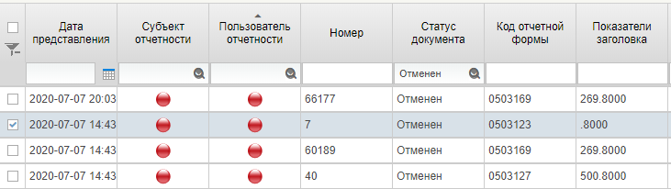

- В окне снизу выбираем в разделе «Содержание» выбираем вкладку «Причины отклонения»

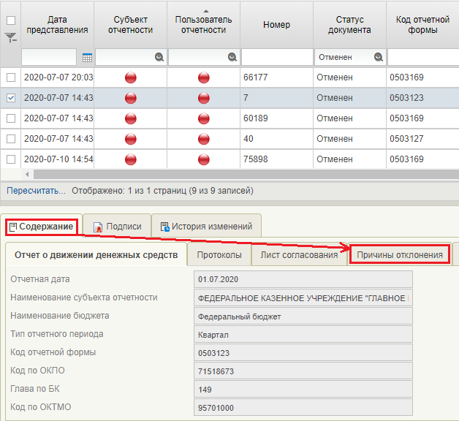

- Пример причины отклонения представлен ниже
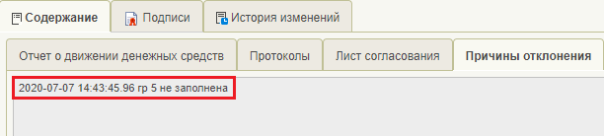
Инструкция по созданию отчетных форм со статусом «показатели отсутствуют»:
- Для того, чтобы создать отчетные формы со статусом «показатели отсутствуют» необходимо выполнить следующие операции:
- В разделе «комплекты отчетности» выбираем «Квартальная отчетность ПБС»;
- Нажимаем кнопку «Создать»;
- В появившемся окне нужно выбрать «Создать отчеты, не содержащие показателей».

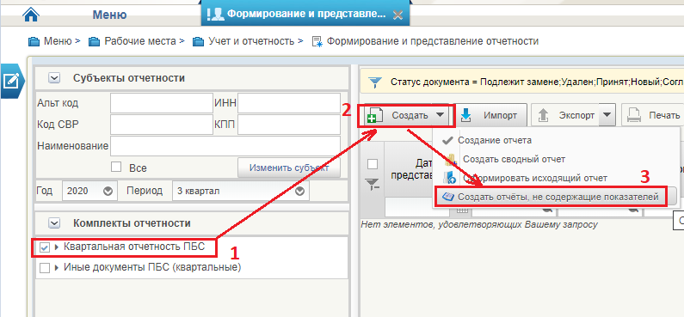

- В следующих двух появившихся окнах нажимаем «ок»

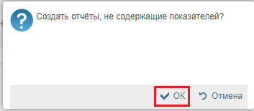 | 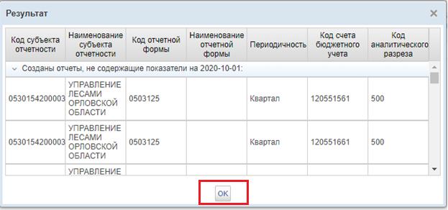

- На следующем этапе необходимо обновить список отчетных форм, нажав на кнопку «обновить»

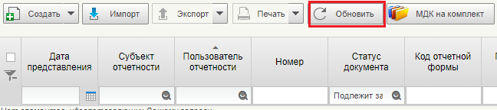
- После появления списка отчетных форм со статусом «Новый» (пример приведен на рисунке ниже под цифрой №1) нужно выполнить следующие операции:
2 – С помощью кнопки «импорт» загружаем формы с показателями;
3 – Выбираем формат для импорта TFF (*.txt);
4 – Нажимаем на «ок»

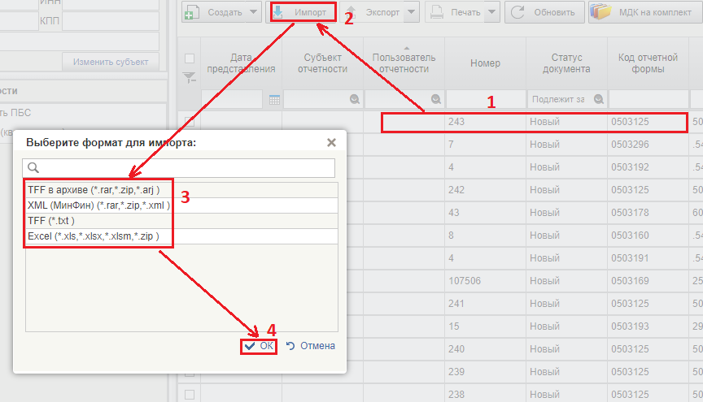

- Теперь необходимо снова обновить список отчетных форм, нажав на кнопку «обновить»
После обновления все формы в статусе «новый» автоматически перейдут в статус «создан», по которым необходимо провести все контроли.

- Оставшиеся формы, со статусом «новый», перевести в статус «показатели отсутствуют», кроме формы 0503160.

